ТЕМА: ЩОБ НАВЧИТИСЯ ЧИТАТИ, ТРЕБА ГАРНО ПРАЦЮВАТИ.
Завдання:
Фізичний розвиток: удосконалювати рухову активність дітей; сприяти розвитку основних рухових якостей: спритності, гнучкості, сили; удосконалювати навички орієнтування у просторі; підвищувати загальний життєвий тонус на позитивному емоційному тлі, використовуючи динамічні вправи, рухливі ігри, розвивати загальну й дрібну моторику.
Соціально-моральний розвиток:виховувати самостійність, доброзичливість, почуття дружби та взаємодопомоги.
Пізнавальний розвиток:узагальнювати уявлення дітей про зимову природу рідного краю за допомогою пізнавальної, мовної та образотворчої діяльності. Уточнити та розширити знання дітей про характерні ознаки зими.
Мовленнєвий розвиток:збагачувати словниковий запас дошкільників словами-назвами, ознаками, діями; удосконалювати вміння дітей складати речення за опорними малюнками, продовжувати формувати навички мовленнєвого спілкування, розвивати виразність мовлення, діалогічне мовлення, вчити правильно використовувати відпрацьовані граматичні форми. Закріплювати вміння аналізувати й синтезувати слова; виокремлювати перший звук у слові, ділити слова на склади; закріплювати вміння читати склади та слова.
Художньо-естетичний розвиток: формувати уміння дітей створювати виразний образ Сніговика, по можливості точно, передавати форму та пропорційне співвідношення його частин, а також положення тіла у просторі відповідно задуму. Продовжити засвоєння способа вирізування кола з квадрата, шляхом закручення його кутів. Розвивати уміння дітей підбирати елементи прикрашання образа, разом з партнером створювати сюжетні композиції, які відображають взаємодію двох чи більше персонажів; заохочувати проявляти ініціативу, творчість. Виховувати бажання злагоджено взаємодіяти зі співучасниками, вислуховувати один одного, не перебивати; доброзичливо оцінювати роботу та поведінку партнерів; підводити до усвідомлення власної поведінки в спільній діяльності, її наслідків для співучасників та для себе.
Креативний розвиток:продовжувати вчити знаходити рішення в різних нестандартних ситуаціях; розвивати вміння підтримувати бажання творчо використовувати мовні засоби в конкретній мовленнєвій ситуації; розвивати творчу уяву.
Матеріал: електронна презентація, д\г «Склади сніжинку», фішки для звукового аналізу слів, мітла,зимова лісова галявина, сніжки, підзорна труба, атрибути лялькового театру, світло-блакитний папір, білі паперові квадрати і прямокутники різного розміру, ватні диски, дрібні деталі (капелюхи, сумки, іграшки та ін.), клей, серветки, пензлики, ножиці.

Хід заняття.
Діти заходять до зали, вітаються з гостями.
Ми всі вам раді, люди добрі!
Ми вітаєм щиро вас,
І запрошуєм ласкаво,
На заняття всіх до нас.
Логопед. Діти, сьогодні на нас чекає зустріч з казковими героями лялькового театру. Тож сідайте зручненько та ведіть себе гарненько.
ІНСЦЕНІВКА ПРО ДВОХ ЛІНИВИХ МИШЕНЯТ.
Жили собі Півник та двоє мишенят. Півник кожен день уставав раненько, будив піснею всіх гарненько та й брався до роботи. А мишенята пустували, пісень співали та грались.
Одного разу прибирав Півник на горищі та й знайшов книжку. Кличе він мишенят.
(із-за ширми з’являються півник та двоє мишенят. Ролі виконують дорослі).
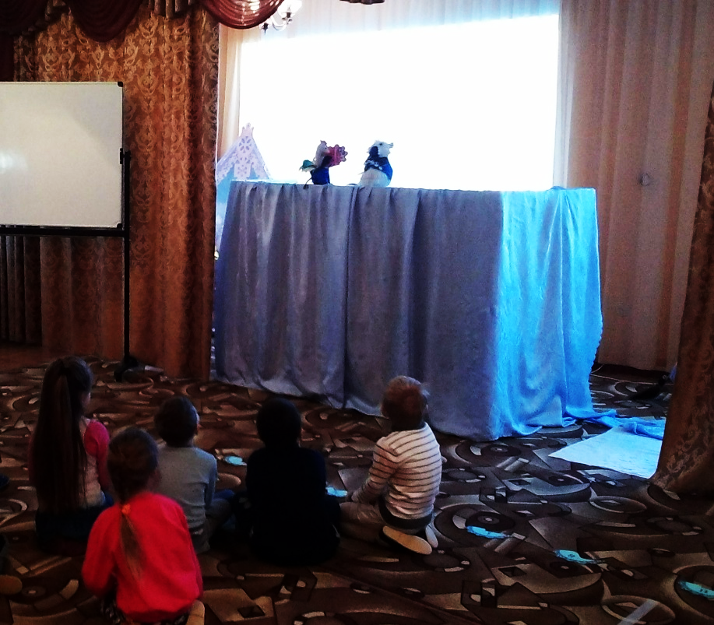
Півник. Мишенята, подивіться, що я знайшов!
Мишенята. Яка гарна книжка! Як нам її прочитати?
Півник. Ходімо, мишенята, зі мною,
Поговоримо із мудрою Совою.
Хай удень вона не спить,
А читати нас навчить.
Мишеня 1. Я не піду!
Мишеня 2. Я теж не піду!
Вихователь. Та й побігли гратися. А Півник пішов до Сови та й каже.
Півник. Добрий день, пані Сова,
Мудра в тебе голова.
Я прийшов тебе прохати:
Навчи мене читати.
Сова. Уху-уху,
Півнику, тобі допоможу.
Вихователь. Почав Півник навчатися. А мишенята тим часом граються, пустують, пісень співають.
Набридло мишенятам пустувати, згадали вони про цікаву книжку, прийшли до Півника та й просять.
Мишенята. Прочитай нам книжку, Півнику!
Півник. Часу я не марнував,
Старанно літери вивчав.
Хоча їх не всі я знаю,
Але дещо прочитаю.
(читає слова по складах)
Мишенята. Ой, як гарно, Півнику! Навчи і нас читати!
Півник.Лінухів я не люблю,
Але дещо вам скажу:
Ви ідіть у дитсадок,
Там навчають всіх діток.
Мишенята. Навчіть нас читати, будь ласка,
Ми не лінуватимемося,
А старанно навчатимемося!
Логопед. Навчитись читати – справа не проста. Вона потребує багато старанності та праці. Тож давайте працювати - слова з торби діставати та ділити їх на склади.
Вправа «Чарівна торбинка». (презентація)
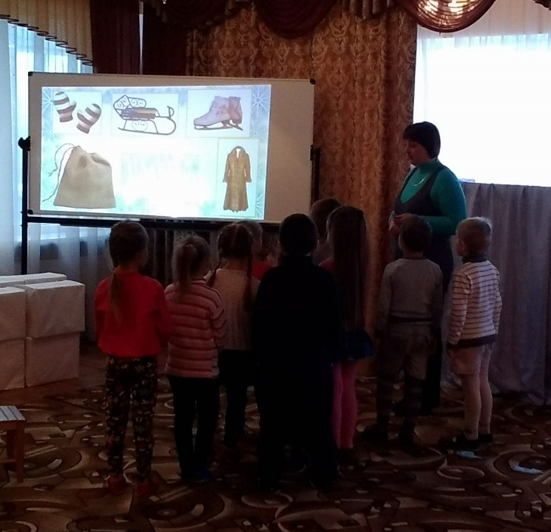
Логопед. Як можна поділити слова на склади? (можна прострибати це слово, можна проплескати, просмикати за вушка, підставити долоньку під підборіддя, проморгати очима)
Мета: вправляти дітей в поділі слів на склади.
Діти «дістають» з торбини малюнки: ковзани, шуба, сніжинка …. Та ділять їх назви на склади.
Логопед. Коли ці всі слова нам найбільш потрібні? Хто міг покласти слова в торбинку?
(зима)
Звуковий аналіз слова ЗИМА.
Логопед. Відкрийте будь ласка квартири, в яких живуть наші звуки. Давайте розкажемо нашим мишенятам, які звуки та в яких квартирах мешкають. В квартирі з віконечком- кружечком мешкають звуки які? (голосні, їх можна голосно проспівати). В квартирі з віконечком-рисочкою – мешкають які звуки? (приголосні тверді.). Залишилось нам пригадати, які звуки мешкають у квартирі з віконечком- двома рисочками (приголосні м’які). Тож давайте слово зима розкидаємо на звуки. (діти називають звуки слова зима – з-и-м-а ). А зараз складіть звукову схему цього слова. (самостійна робота дітей)
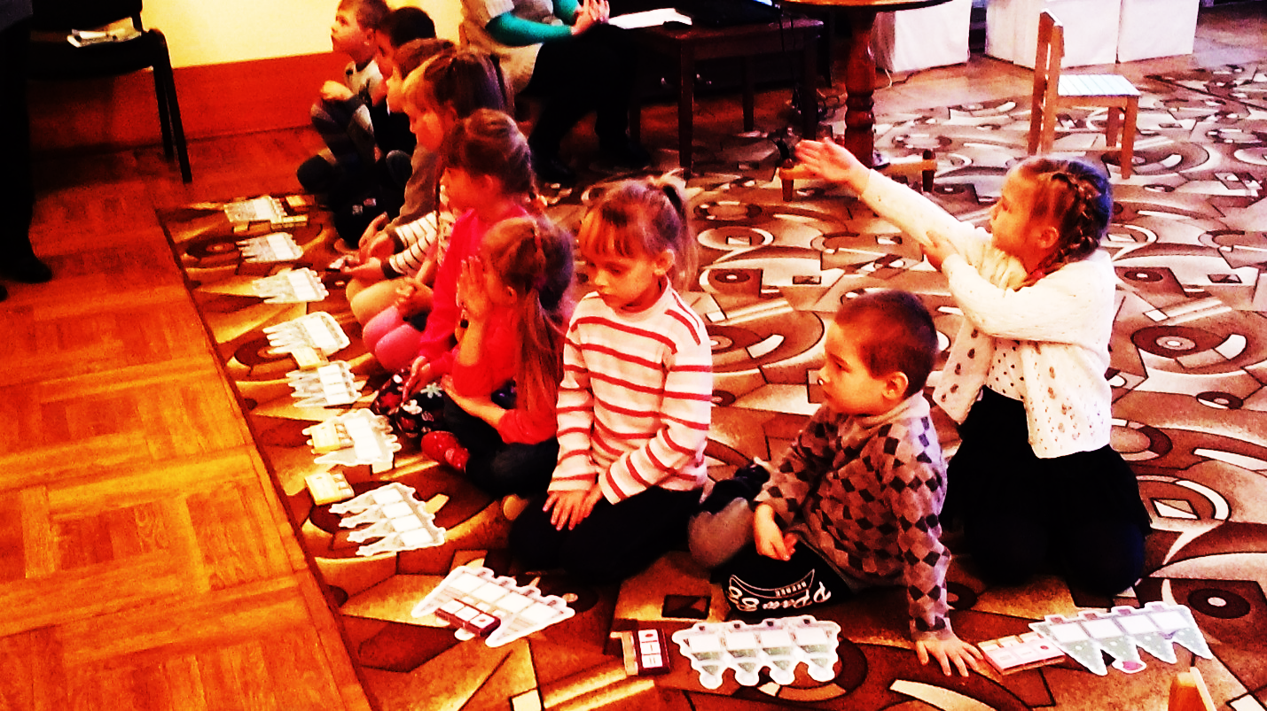
Логопед. Скільки всього звуків в цьому слові? Скільки голосних? Скільки приголосних?

Вправа «Склади сніжинку»
Логопед. Яка ж зима без сніжинок. Давайте ми складемо незвичайні, а звукові сніжинки. Для цього нам необхідно знайти друга букві, тобто слово, що починається на відповідний звук.
Мета: розвивати фонематичний слух, вправляти дітей у виділенні першого звука в слові.
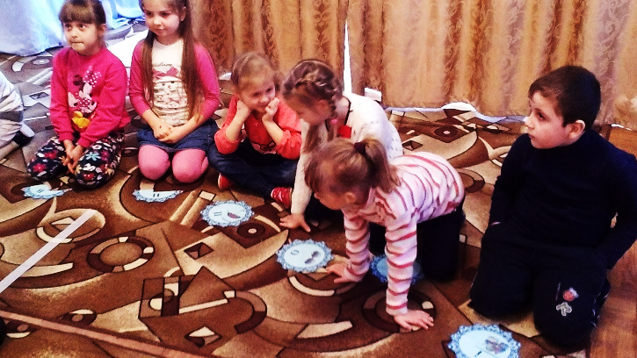
Діти, підбираючи слова, що зображені на одній частині сніжинки, відповідно до букви, яка зображена на іншій частині сніжинки, - складають сніжинку.

Вправа «Санчата».
Логопед.Настав час нам трішки розважитися та покататися на санчатах.
Мета: удосконалювати навички читання складів.
(електронна презентація)
На екрані з’являються санчата з буквою. Санчата під’їжджають до голосної букви, утворюючи склад. Дитина читає.
Вправа « Прокидаємо доріжки».
Мета: удосконалення навичок читання слів.
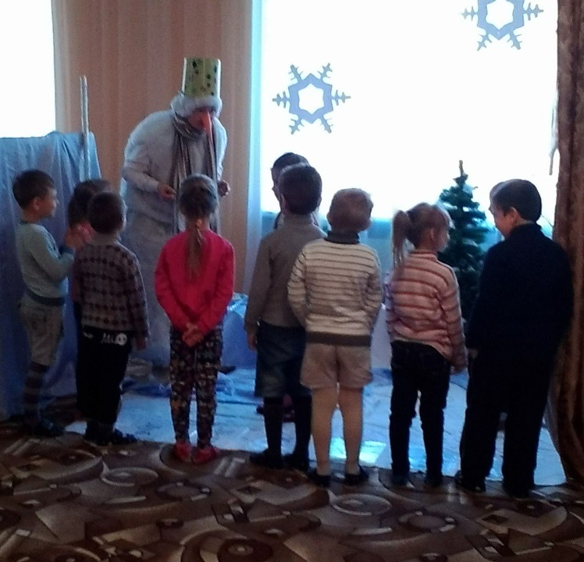
Логопед. Подивіться, діти, завірюха замела всі доріжки. Давайте прокидаємо доріжки. ( діти «прокидають» доріжки та читають слова, що знаходяться під «заметами».)
З’ЯВЛЯЄТЬСЯ СНІГОВИК.
Сніговик. Добрий день, діти! Бачу, що ви тут добре попрацювали, доріжки мені порозмітали. Як добре, що ви до мене завітали, бо мені самому дуже сумно і самотньо.
Разом. Ми не будемо нудьгувати,
Будемо ми розважатись.
ФІЗКУЛЬТХВИЛИНКА.
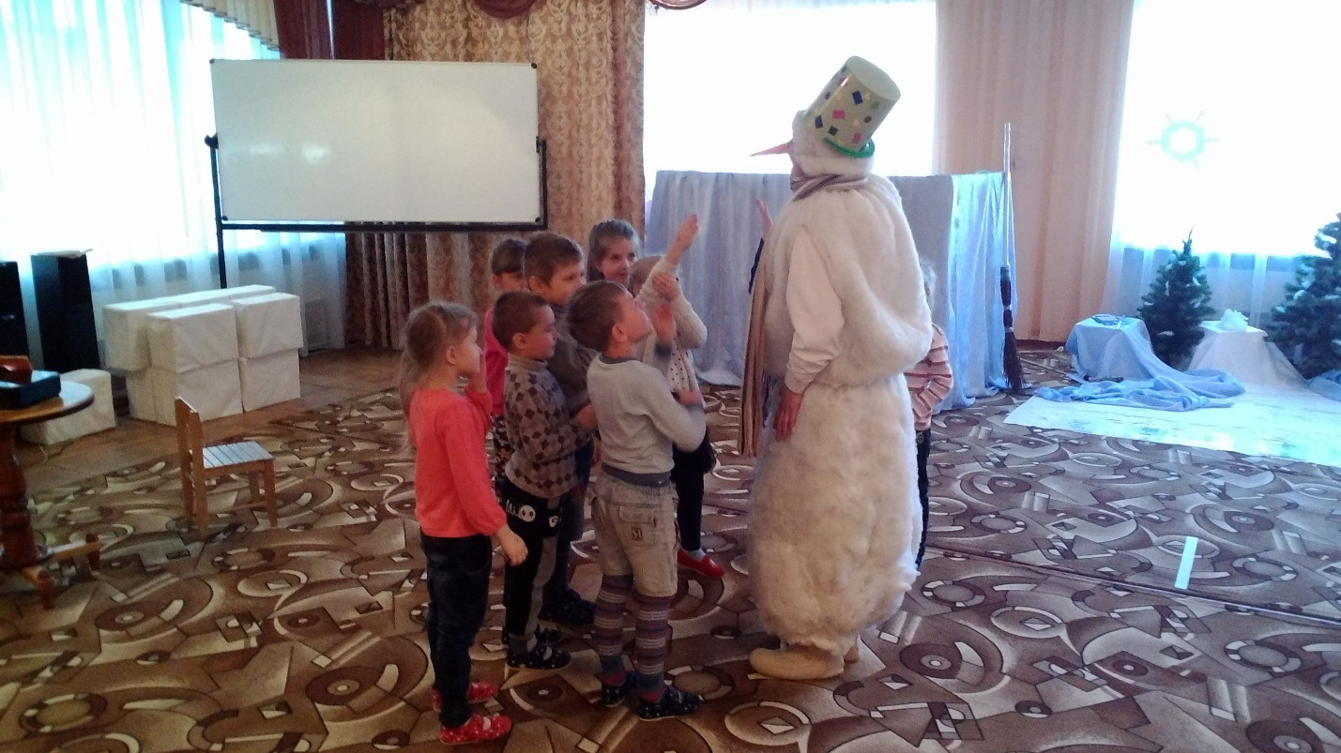
Сніговик. Ой-ой-ой, я так натанцювався, що почав розтавати. Швидко, швидко називайте мені холодні слова.(сніг, мороз, лід, зима, морозиво, холодильник
Вправа «Холодні слова»
Сніговик. Молодці! Слова швидко ви назвали і мене ви врятували.
Друзі мої, скажу вам по секрету, що ходжу навчатись до лісової школи. Мудра Сова мені загадала домашнє завдання, а я ніяк не можу з ним справитись. Допоможете!
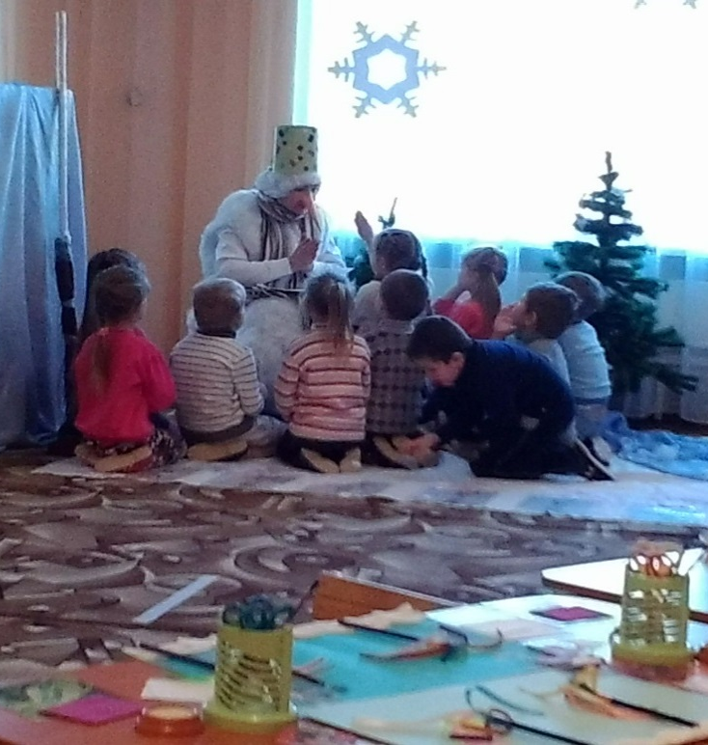
Вправа «Скажи правильно»
Зима одяг – зимовий одяг
Вітер погода - …
Холод день - ….
Зорі ніч - …
Зима птахи - …
Сонце день - …
Зима спорт - …
Сніговик. Досить нам вже працювати, тепер час настав погратись.
Гра з інтелектуальним навантаженням «Сніжку кидай, дію називай»
Взимку завірюха…(мете)
Вночі вітер в трубах…(виє)
Зі снігової хмари сніжинки…(падають, кружляють)
У лісі взимку голодний вовк …(виє)
На зиму ведмідь в барлозі …(засинає)
Мороз щоки і ніс …(щипає)
Узимку вода в річці …. (замерзає)
Іній на гілках дерев ….(блищить)
Узимку сніг усе навколо ….(накриває)
Дерева взимку … (сплять)
Під снігом травичка взимку …(гріється)
Узимку комахи …(ховаються).
Сніговик. Діти, у мене є підзорна труба. А давайте ми зараз з вами будемо через підзорну трубу у чарівний екран підглядати і речення складати. (Діти складають речення за опорними малюнками).
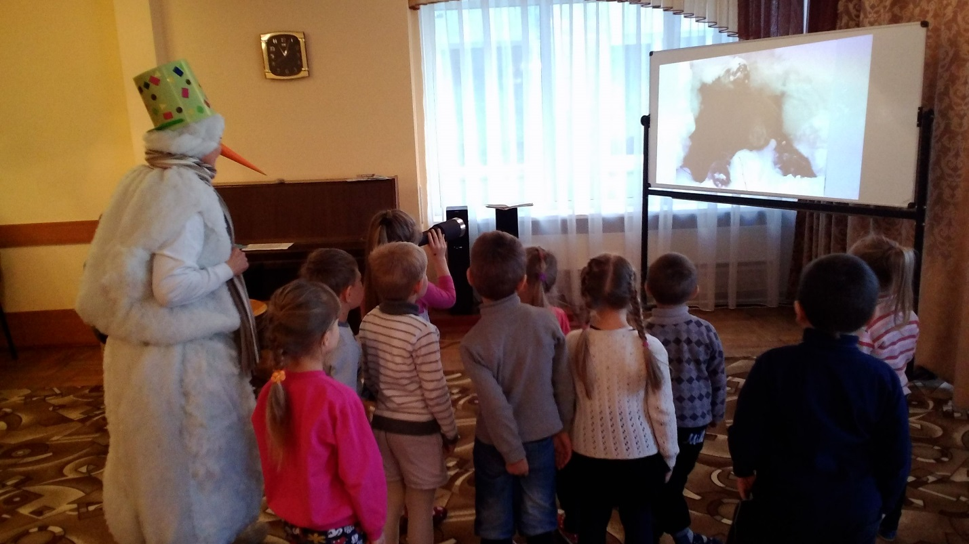
Складання речення за сюжетними малюнками.
Сніговик засумував.
Логопед. Сніговичок, а чому ти сумуєш?
Сніговик. Мені вже час повертатися додому. А там у мене не має ніяких друзів.
АПЛІКАЦІЯ.
Вихователь. Любий Сніговик, ми можемо тобі допомогти. Я знаю місце, де ти обов’язково знайдеш собі друзів.
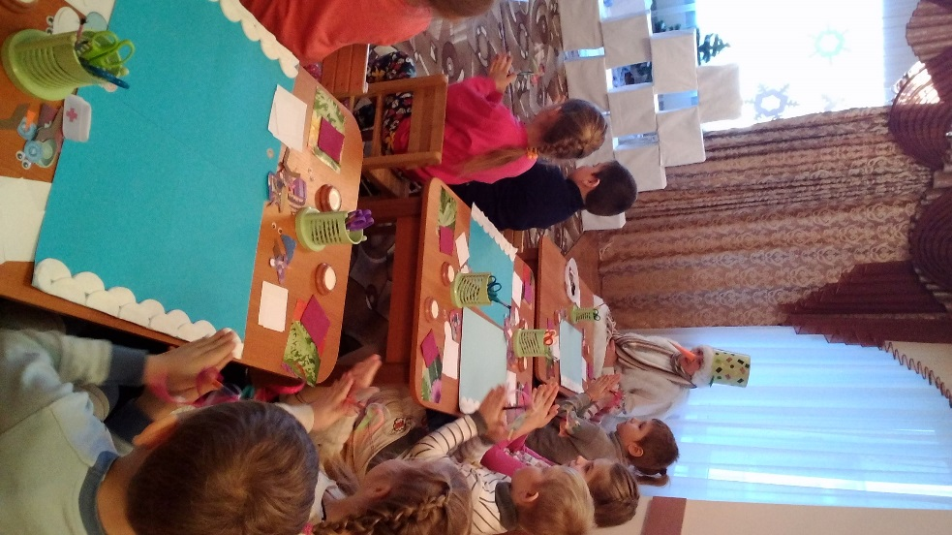
Далеко – далеко, за холодним морем, за високим лісом, в царстві Білого Пухнастого Снігу та Дзвінкої криги, живуть сніговики – сніжні тата, сніжні мами та їх діти сніговички. І все у них майже так само, як у звичайних людей.
- А як ви гадаєте, що можуть робити казкові сніговики (грати в різні ігри, розмовляти, , співати, танцювати, ходити на день народження та ін.).
- А ви хотіли б зараз опинитися у цьому казковому (сніжному) царстві і познайомитись зі сніговиками? Тож візьміть ось ці чарівні палички і дуже швидко покрутіть їх між долоньками.
САМОМАСАЖ ДОЛОНЬОК «ЧАРІВНИМИ» ПАЛИЧКАМИ.
- Ой, погляньте, які гарні сніговички нас зустрічають. (презентація)

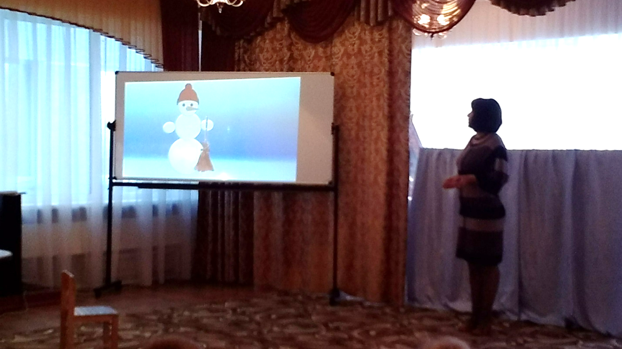

- Що спільного в усіх сніговиків?( сніговики білого кольору, складаються з куль)
- Так, сніговик складається з двох або трьох куль, що відображають відповідно голову, тулуб та ноги. Руки з голочок або снігових кульок, в які вставляється мітла. Раніше вважали, що за допомогою мітли сніговик відганяє хмари та робить зимові дні – сонячними. На голові сніговика красується відро або будь-яка шляпа. На місці очей зазвичай вставлені вуглинки або ґудзики. Замість носа – морквинка, але може бути бурулька і навіть кукурудзяний початок. Шия сніговичка дбайливо вкрита яскравим шарфиком, а шубка прикрашена різнокольоровими ґудзиками. А для того, щоб він ожив, ми можемо показати його ніби у русі.
(показ прийомів зображення сніговиків у різних поставах).
Ось сніговики повернули голови і дивиться один на одного, розмовляють; один сніговик підкинув кульку, підняв голову, а інший спостерігає; цей сніговик мабуть побачив щось на землі. (розгляд зразків-демонстрація на слайдах презентації)
От бачите, як можна змінивши трішечки положення куль, рук та носу, змінити і положення сніговика.
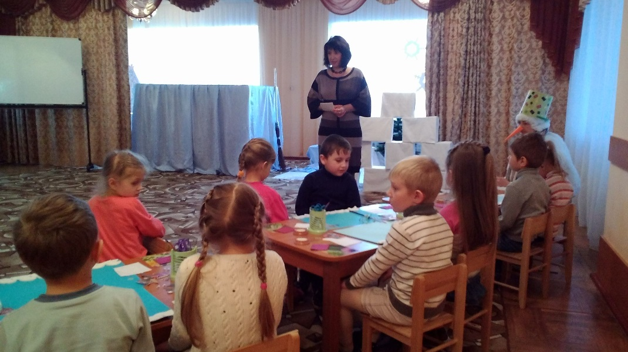
Я впевнена, що ви зможете придумати інші спільні ігри сніговиків чи справи, якими вони займаються.

Працювати ми будемо зі звичайним папером. Для виготовлення куль у вас є квадрати різного розміру. Як перетворити квадрат на коло?(закручуючи зрізати кути). А яке коло треба вирізати першим? (найбільше). Що треба зробити після того, як ви виріжете всі деталі? (викласти зображення, приклеїти).
Але перш ніж розпочати роботу ви повинні порадитись зі своїм партнером, по черзі вислухати задум один одного, і вибрати той, який виявиться цікавішим. Сьогодні ви працюєте в парах, тобто удвох будем створювати одну композицію. Ще я хочу нагадати вам правила роботи з ножицями:
У ножиць є два положення:
- Робоче (ножиці в правій руці, не нижче ніж на два пальця від столу).
- Не робоче (ножиці стоять в підставках лезом донизу).
Ну от, ми майже все згадали і можемо приступати до роботи. Тож підготуємо наші пальчики.

- ПАЛЬЧИКОВА ГІМНАСТИКА
Кулі снігові катаю
Та до купоньки складаю
Капелюх – відро стареньке,
Ніс морквяний, червоненький,
Вийде білий чоловік,
Як він зветься? Сніговик.
- САМОСТІЙНА ДІЯЛЬНІСТЬ ДІТЕЙ.
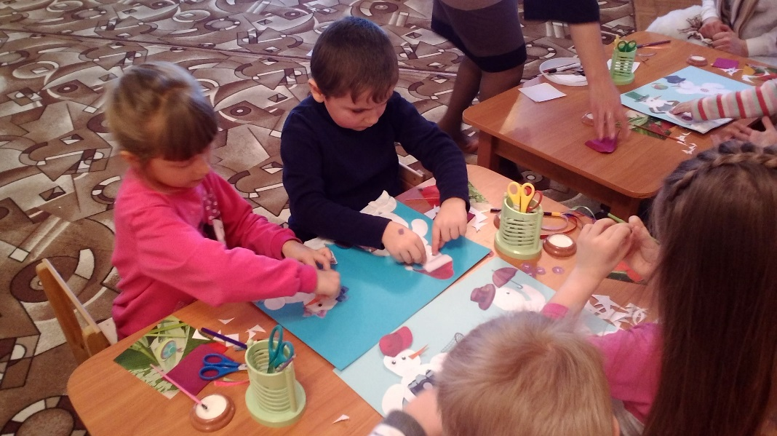

- АНАЛІЗ ДИТЯЧИХ РОБІТ. Вихователь просить розповісти про пригоди своїх сніговичків.
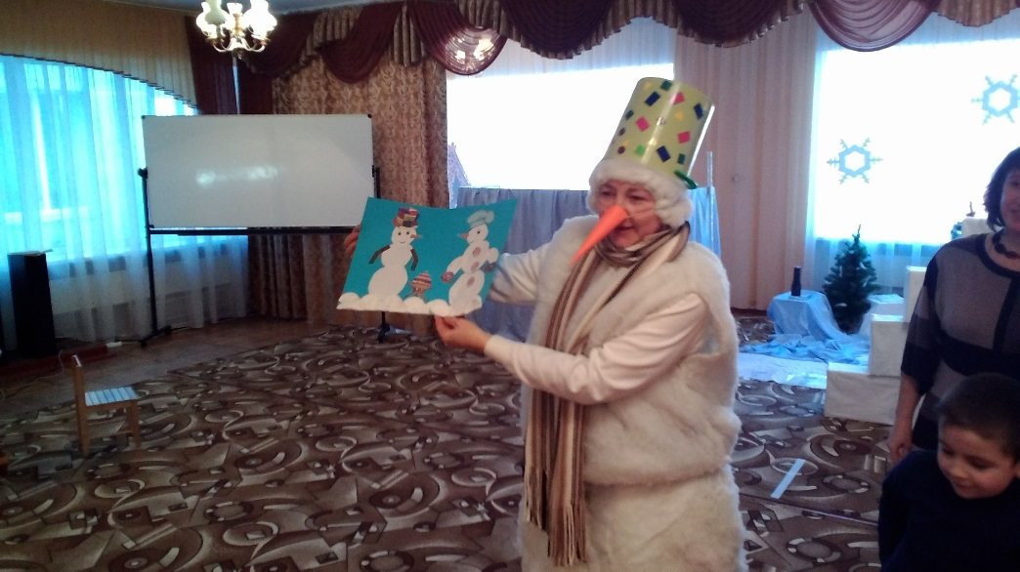

Логопед. Мишенята сподобалось вам навчатися?
Мишенята. Так. Нам дуже сподобалось у вас. І ми тепер із задоволенням підемо навчатися до лісової школи. До побачення.
Логопед. Щоб букви хитрі й спритні
Не ховались у рядках,
Щоб слова у кожній фразі
Опинялись на місцях
Треба гарно працювати
І буквар щодня читати.

